ОРГАНИЗУЈЕ ПОКЛОНИЧКО ПУТОВАЊЕ У МАНАСТИРЕ
ИБАРСКЕ ДОЛИНЕ

ЖИЧА – СОПОЋАНИ – ЂУРЂЕВИ СТУПОВИ- СТУДЕНИЦА

24. јул 2016.

Полазак из Крагујевца у 06:30 часова. Долазак у манастир ЖИЧА, коју су подигли краљ Стефан Првоввенчани и Свети Сава између 1208. и 1215 године. Учествовање у св. Литургији, одмор и полазак за манастир Сопоћани.
Обилазак манастира СОПОЋАНИ, задужбину краља Уроша I, чија црква је саграђена 1255 године a чије фреске се сматрају за најлепше остварење византијског културног подручја у 13. веку. Обилазак цркве и манастирског комплекса. Полазак за Ђурђеве Ступове и Петрову Цркву.
Обилазак манастира ЂУРЂЕВИ СТУПОВИ, чију цркву је подиго Стефан Немања 1170/71. године и посветио св. Ђорђу. Пауза за оброк у манастирској трпезарији. Обилазак цркве СВЕТОГ ПЕТРА (X век), најстарије сачуване цркве у Србији. Полазак за манастир Студеницу и Крагујевац.
Долазак у манастир СТУДЕНИЦА (између 1183. и 1191. год.), задужбину Стефана Немање, поклоњење моштима Свете Анастасије (мајке Светог Саве и краља Стефана) и Светог Симона Монаха (краља Стефана Првовенчаног).
Цена: 1.700 дин (у две рате) Конт. тел.: 034 / 305-111, 064/997-13-62
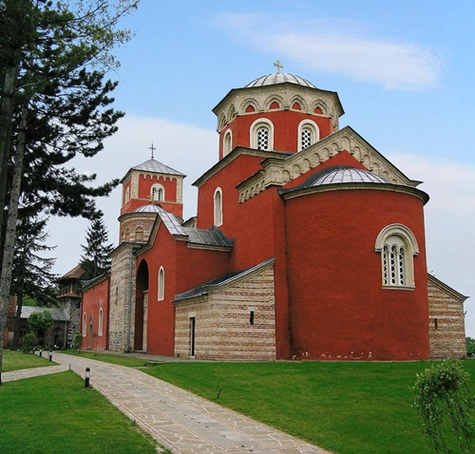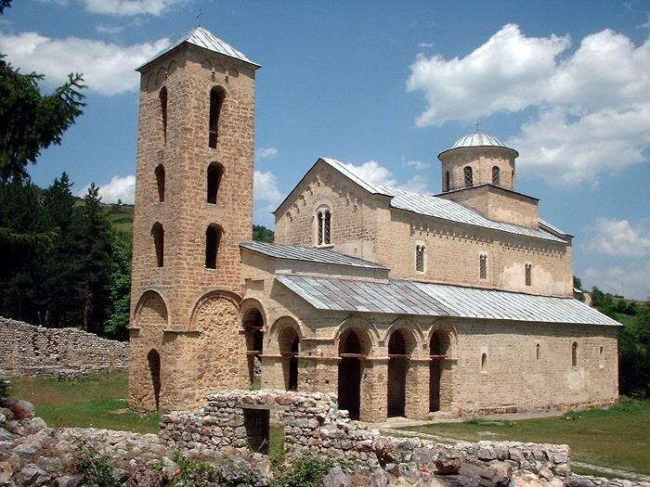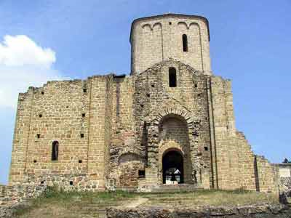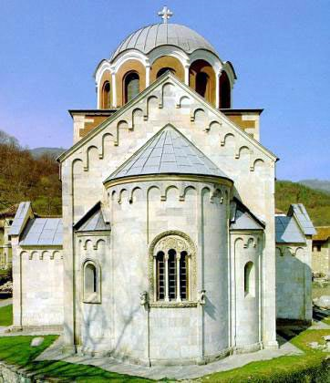
AРАНЖМАН ОБУХВАТА: аутобуски превоз на назначеној релацији, обиласке по програму, трошкове организације путовања и услуге пратиоца из агенције
НАПОМЕНА: Храну понети. У време поста, молимо да у манастиру не уносите мрсну храну. Молимо да у манастире улазите пристојно одевени, жене би требало да имају сукње нормалне дужине (без прореза) и мараму а мушкарци дуге панталоне и кошуљу.

